NOIP C++ 编程语言

# 第2章 类型、运算符与表达式

## 两变量交换

输入两个整数*a*和*b*，交换二者的值，然后输出。

样例输入：

824 16

样例输出：

16 824

经典三变量法

人类做这种工作，大脑有存储能力；而计算机只能依赖存储。

CPU内部也有寄存器和高速缓存

## 数据类型与多路判定

简单计算器0

输入简单的二元算术表达式，能够根据输入的操作符（+ - * /）执行相应的算术运算，例如输入 3 + 4， 输出7； 输入3 * 5， 输出15.

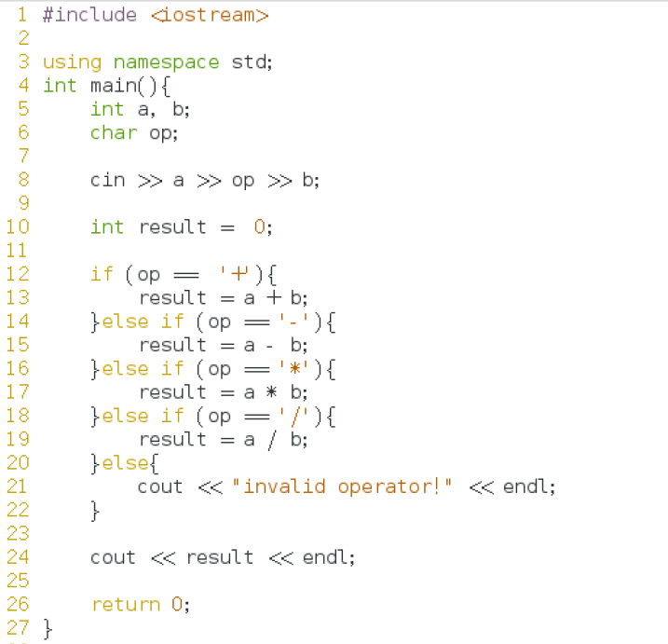

### 字符类型与ASCII

文本的ASCII编码

字符类型char,是character，保存一个字符的ASCII码。

定义一个字符变量：

char c；

字符常量使用单引号括起来，例如＇ａ＇，＇Ａ＇，＇＼ｔ＇，＇＼ｎ＇．

### 关系运算符和逻辑运算符

关系运算符：> >= < <= == !=

Bool类型，只有两个bool常量，true和false

定义一个bool类型的变量：bool b；

关系运算符的结果是一个bool类型。

逻辑运算符：与或非

&& || ！

### else if 语句

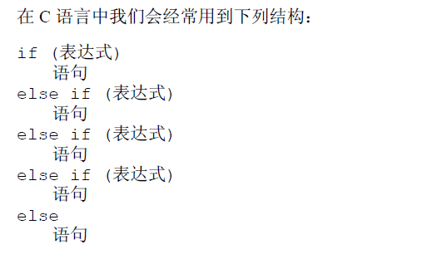

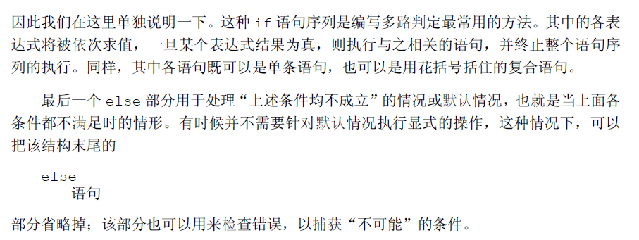

### 例题1

两变量排序：

三变量排序：输入三个自然数，按照从大到小的顺序输出（使用空格分隔）

例如，输入： 1 7 5 输出：7 5 1

## For 循环

输入两个自然数n和m，n < m, 计算n + (n+1) + … + (m-1) + m的和。

使用while循环：

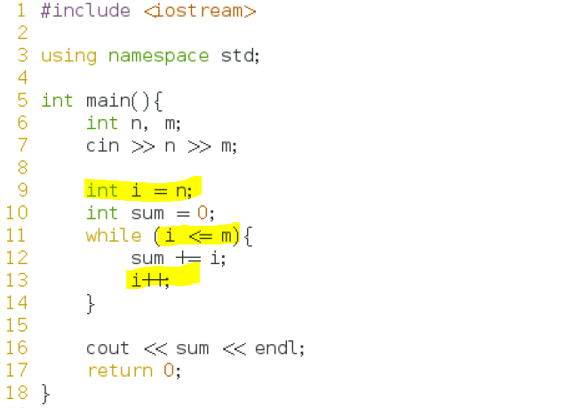

For 循环将循环相关的部分放到一行，代码如下：

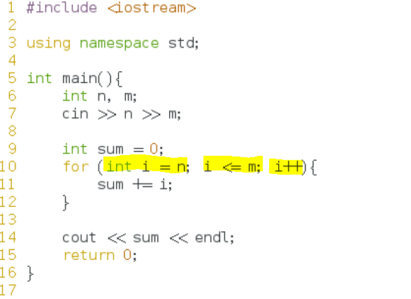

For语句是一种循环语句，它是对while语句的推广。如果将for语句与前面介绍的while语句比较，就会发现for语句的操作更直观一些。圆括号中共包含三个部分，各部分之间用分号隔开，第一部分：

int i = 0

是初始化部分，仅在进入循环前执行一次。第二部分

i < = m

是控制循环的测试或条件部分。循环控制将对该条件进行求值，如果结果为真（true），则执行循环体。此后将执行第三部分

i++;

以将循环变量i增加一个步长，并再次对条件求值。如果计算得到的条件为假（false），循环将终止执行。

与while语句一样，for循环语句的循环体可以只有一条语句，也可以是用花括号括起来的一组语句。初始化部分（第一部分）、条件部分（第二部分）与增加步长部分（第三部分）都可以是任何表达式。

在实际编程过程中，可以选择whi1e与for中的任意一种循环语句，主要要看使用哪一种更清晰。for 语句比较适合初始化和增加步长都是单条语句并且逻辑相关的情形，因为它

将循环控制语句集中放在一起，且比while语句更紧凑。

### 练习：阅读程序写结果

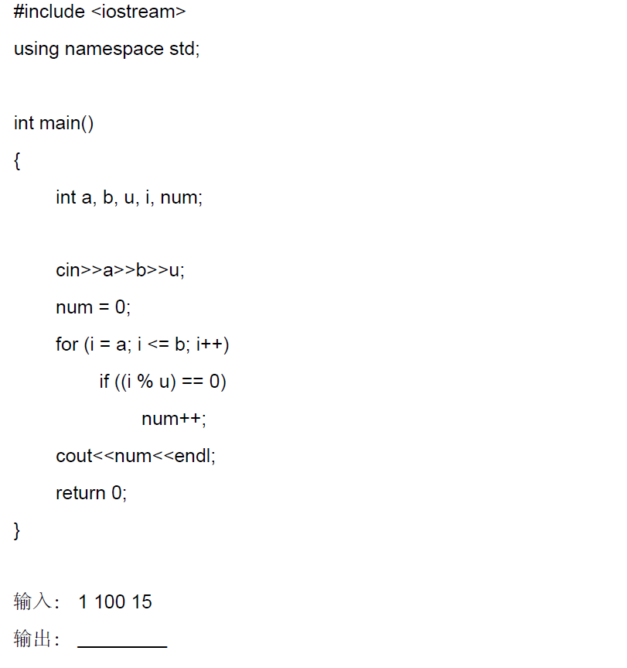

## 数组

### 例题1

班级成绩单1：输入自然数n，然后n个自然数，依次输出这n个数中的最大值，最小值及平均值（使用逗号分隔），例如输入：9 15 18

输出：18，9，14

知识点：临时变量、累加求和

### 例题2

班级成绩单2：输入8个1～100之间（包含1和100）的自然数（成绩），按照与输入相反的顺序输出：

样例输入： 1 2 3 4 5 6 7 8

样例输出： 8 7 6 5 4 3 2 1

所有的输入的成绩都是自然数，因此可以用一个数组存放各个成绩，这样比使用8个独立的变量更方便

程序：

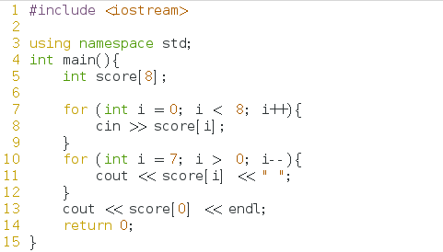

该程序中的声明语句

int score[8]；

将变量score声明为由8个整数构成的数组。在C++语言中，数组下标总是从0开始，因此该数组的8个元素分别为score[0]、score [1]、…、score [7]，这可以通过两个for循环语句反映出来。

数组下标可以是任何整型表达式，包括整型变量（如i）以及整型常量。

### 例题3： 继续排序

两变量排序：

三变量排序：输入三个自然数，按照从大到小的顺序输出（使用空格分隔）

例如，输入： 1 7 5 输出：7 5 1

班级成绩单2：输入8个1～100之间（包含1和100）的自然数（成绩），按照成绩从高到低的排序输出

样例输入： 1 2 3 4 5 6 7 8

样例输出： 8 7 6 5 4 3 2 1

冒泡排序

简单计算器1

可以输入算术表达式，表达式使用#结束

样例输入：2 * 3 – 5#

样例输出：1

### 小结：

输入与输出：cin、cout，是标准字符输入输出设备，支持流式操作

存储：变量。变量有类型，有名字。

处理：

程序控制结构：顺序、分支和循环

2019/2/8

编程培训

练习：输入8个数字，输出其中最大的数

介绍数组的含义

如何访问数组的元素

数组的循环遍历

练习：输入两个数字，将大的放入变量a，小的放入变量b

分支语句（条件语句）

交换两个变量的值

练习：输入三个数字，从大到小依次放入变量a，b，c

1. 分而治之（分六种情况）
2. 冒泡（分两次遍历）
3. 函数的定义与使用

练习：输入8个数字，将其从大到小排序输出

冒泡

双层循环

练习：整数的加减乘除

+ - * /

取余数 %

练习：输入两个数，求它们的和差积商余

变量，存储，类型

Int

练习：简单的计算器，两个操作数和一个操作符，例如 15 + 36

Char

分支语句： if…else if…else if …

2019/2/9